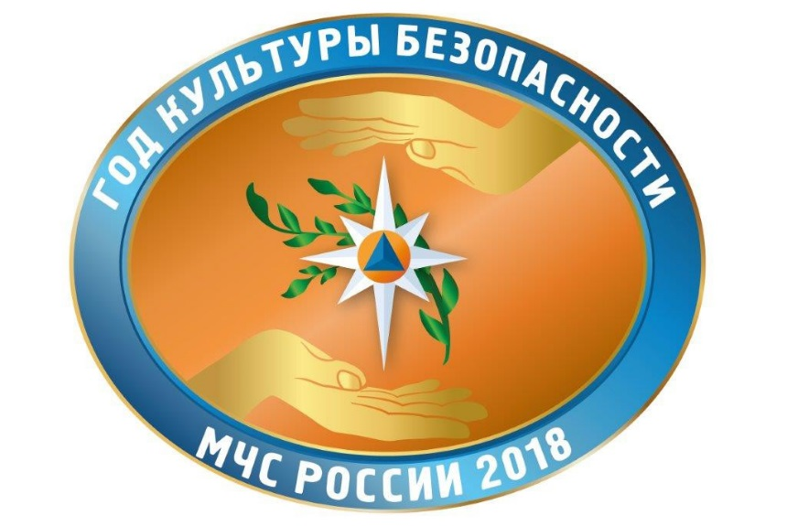
23 января – День сотрудников органов дознания МЧС России!

Не всегда причина пожара лежит на поверхности. Установлением их занимаются сотрудники органов дознания Государственного пожарного надзора.
90 лет назад инспекторы Государственного пожарного надзора были наделены полномочиями по проведению дознания по делам о пожарах. Эта обязанность была возложена в соответствии с Циркуляром Народного комиссариата внутренних дел РСФСР и Народного комиссариата юстиции РСФСР от 23 января 1928 года № 35 «О предоставлении органам Государственного пожарного надзора права самостоятельного производства дознаний по делам о нарушениях противопожарных правил».
Дознание по пожарам является одним из самых сложных, если не самым сложным, направлением в расследовании происшествий и преступлений. Огонь уничтожает все следы, разрушает первоначальную обстановку на момент пожара, возможные улики. Задача дознавателя – найти причину пожара и виновных в его возникновении: по прогару в стене, степени обугливания мебели, по окалине на металлических деталях и конструкциях специалисту сделать выводы о продолжительности и температуре горения, месте очага возгорания.
Нередко дознаватель должен вручную разгрести угли и головни, осмотреть сгоревшую бытовую технику, проанализировать степень деформации материалов, подвергшихся температурному воздействию. То, что на взгляд дилетанта является просто пепелищем и грудой горелых развалин, для опытного дознавателя – профессиональная задачка с клубком вопросов и противоречий. Кроме того, для выяснения причин пожаров тесно взаимодействуют с экспертами испытательной пожарной лаборатории и правоохранительными органами.
Помимо расследования пожаров дознаватели ОНДиПР Подпорожского района занимаются проведением профилактической работы, участвуют в еженедельных рейдах по жилому фонду совместно с сотрудниками ОМВД России по Подпорожскому району, проводят занятия в образовательных учреждениях.

